III] Transformer une figure par homothétie

Définition
Soit O un point. Transformer une figure par une homothétie de centre O, c’est agrandir ou la réduire en faisant glisser ses points le long de droites passant par O.

Une homothétie est définie par :
- un centre ;
- un rapport k non nul.

Exemples
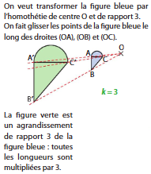 | 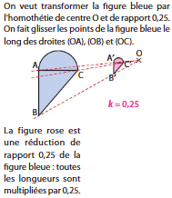 | 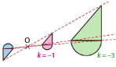  Lorsqu'on fait glisser les points d'une figure de façon à ce que chaque point de l'homothétie, la figure est « retournée » par rapport à ce centre.  C'est le cas où le rapport de l'homothétie est négatif.

Propriétés

• Lorsque k > 1, l’homothétie effectue un agrandissement de la figure.
• Lorsque 0 < k < 1, l’homothétie effectue une réduction de la figure.

Remarque
L’homothétie de rapport -1 et de centre O est la symétrie de centre O.

Propriétés

• Une figure et son image par une homothétie ont la même forme. L'homothétie conserve les alignements et les mesures des angles.
• Par une homothétie de rapport k > 0 les longueurs sont multipliées par k et les aires par k².

